**RESPUESTA OBSERVACIONES INVITACIÓN**

**ABIERTA No. 004 DE 2023**

# **OBSERVACIONES MAPFRE SEGUROS**

1. Amablemente solicitamos a la entidad eliminar las notas vinculantes que hacen obligatorio la presentación de ofertas para los grupos 3 y 5 haciéndolo de forma individual por alguno de los miembros de proponentes plurales en caso de consorcios o uniones temporales o por uno o varios de los miembros del consorcio o unión temporal.

**Respuesta:** Revisada su observación, la Entidad se permite informar al interesado que su solicitud es aceptada y en razón a ello se modificarán en este sentido el pliego de condiciones.

1. De manera respetuosa solicitamos a la entidad prorrogar el cierre del proceso para el próximo 06 de marzo de 2023 en horas de la tarde, lo anterior teniendo en cuenta que el plazo desde la publicación hasta la fecha de cierre resulta insuficiente para la consecución de términos en el mercado reasegurador.

**Respuesta:** teniendo en cuenta la premura de culminar con el proceso contractual y con la finalidad de garantizar el principio de pluralidad de oferentes, la ELCmediante adenda 01 realiza la respectiva modificación del cronograma, dejando la recepción de las ofertas para el día 03 de marzo de 2023. Sin embargo, a través de adenda se modificará la hora del cierre.

1. Agradecemos para todos los seguros objeto de la presente licitación, publicar el informe de siniestralidad detallado de los últimos 3 años, indicando, póliza, amparo afectado, fecha de ocurrencia, feche de pago, valor indemnizado y valor en reserva.

**Respuesta**: Revisada su observación, la Entidad se permite informar al interesado que la información solicitada de su parte fue publicada por la Entidad en la página <http://www.licoreracundinamarca.com.co/contratacion/identificador/156> . Esta información corresponde a aquella que las aseguradoras entregaron a la Entidad para los fines correspondientes al presente proceso licitatorio.

1. Por favor informar el corredor o intermediario de seguros encargado se asesorar a la entidad.

**Respuesta:** Revisada su observación, la Entidad se permite informar al interesado que el Corredor de Seguros nombrado es la firma Correcol S.A, - Corredores Colombianos de Seguros.

1. Por favor informar fecha y hora de inicio y final de vigencia del programa de seguros.

**Respuesta:** Revisada su observación, la Entidad se permite informar al interesado que la vigencia de la contratación está dada desde el 10 de marzo de 2023 a las 00:00 horas hasta las 00:00 horas del 10 marzo de 2024.

## **TRDM**

1. Considerando la volatilidad actual, los indicadores macroeconómicos, inflación, devaluación, entre otros factores, así como la ruptura de la cadena de suministros evidenciada para algunos bienes y servicios, agradecemos informar o confirmar si los valores asegurables reportados contemplan la actualización correspondiente que evite que exista alguna diferencia entre el valor asegurado y el valor asegurable en caso de siniestro. Lo anterior dado que No se evidencia variación positiva en los valores reportados que refleje costos vigentes.

**Respuesta:** Revisada su observación, la Entidad se permite informar al interesado que los valores reportados corresponden a aquellos que ostentan los bienes que la Empresa pretende transferir.

1. Se solicita amablemente remitir o publicar los avalúos actualizados y recientes elaborados por firma especializada que sustenten los valores asegurables reportados a costos constructivos de 2023, de manera que se pueda otorgar una cobertura a PRIMERA PERDIDA ABSOLUTA.

**Respuesta:** Revisada su observación, la entidad se permite informar al interesado que se cuenta con el avalúo actualizado y se entregará únicamente al oferente favorecido con la adjudicación del proceso.

1. En caso de No ser posible el punto anterior, agradecemos modificar el límite de cobertura solicitado a PRIMERA PERDIDA RELATIVA permitiendo la aplicación de infra seguro, quedando como sigue: PRIMERA PERDIDA RELATIVA DE $150.000.000.000 Evento / agregado vigencia. Limite Único combinado.

**Respuesta:** Revisada su observación, la entidad se permite invitar al interesado a revisar la respuesta dada a la observación inmediatamente anterior.

En razón de lo anterior, no se modifican las condiciones técnicas obligatorias.

1. Se solicita precisar que los límites contratados operan de la siguiente manera:

* LIMITE PARA HAMCC - AMIT - SABOTAJE TERRORISMO COP$ 100.000.000.000 (opera exclusivamente para estos eventos combinado para DM y LC)
* LIMITE COMBINADO DM+LC COP$ 150.000.000.000 (opera para eventos diferentes para HAMCC, AMIT, S&T, es decir Terremoto, Incendio y demás cobertura contratadas de daños combinado DAÑOS Y LUCRO CESANTE)

Por lo anterior se solicita modificar el slip como sigue

|  |  |
| --- | --- |
| **LIMITE UNICO COMBINADO DM+LC** | **$ 150.000.000.000** |
| **LIMITE COMBINADO HAMCC - AMIT - SABOTAJE TERRORISMO DM+LC** | **$ 100.000.000.000** |
| **LUCRO CESANTE POR ROTURA DE MAQUINARIA** | **$ 25.000.000.000** |

**Respuesta:** Revisada su observación, la Entidad se permite informar al interesado que su solicitud es aceptada y en razón a ello se modificarán en este sentido las condiciones técnicas obligatorias.

1. Se solicita informar la base de cálculo o determinación del valor asegurado reportado por concepto de Lucro Cesante.

**Respuesta:** Revisada su observación, la Entidad se permite informar al interesado que su solicitud es aceptada y en razón a ello se modificarán en este sentido las condiciones técnicas obligatorias.

1. Se solicita ajustar la cláusula de No aplicación de infra seguro a un margen del 5% toda vez que los reaseguradores No considerando porcentajes de tolerancia o diferencia entre el valor asegurables y valor asegurado mayores en un entorno tan cambiante.

**Respuesta:** Revisada su observación, la Entidad se permite informar al interesado que en razón a que se cuenta con el respectivo avalúo y la modalidad del aseguramiento es la de PRIMERA PERDIDA ABSOLUTA, no procede la aplicación de la regla proporcional de infraseguro, por lo cual se elimina esta condición de las cláusulas de la póliza.

En razón de lo anterior, se modificarán en este sentido las condiciones técnicas.

1. Se solicita mantener o permitir la aplicación de los deducibles como expiran y se relacionan a continuación:

|  |  |
| --- | --- |
| Terremoto, Temblor, Erupción Volcánica (excepto equipo electrónico) | 3% del valor asegurable del articulo afectado mínimo USD5.000 |
| HAMCC / AMIT / Terrorismo y Sabotaje | 10% sobre el valor indemnizable, mínimo USD5.000 |
| Sustracción con Violencia | 5% del valor de la pérdida, mínimo USD3.000 |
| Equipo Eléctrico y Electrónico Equipos Móviles y Portátiles | 5% del valor de la pérdida, mínimo USD2.500 |
| Equipo Eléctrico y Electrónico incluido Hurto calificado | 5% del valor de la pérdida, mínimo USD2.500 |
| Lucro Cesante | Incendio y explosión: 15 días de UBA Mínimo USD5.000  Rotura de Maquinaria, Demás Eventos, Básico de Incendio: 15 días de UBA mínimo USD5.000 |
| Básico de Incendio y Anexos daños básico de Incendio y Explosión | 20% del valor de la pérdida, mínimo USD40.000 |
| Demás Eventos | 10% del valor de la pérdida, mínimo USD20.000 |

**Respuesta:** Revisada su observación, la Entidad se permite informar al interesado que los deducibles a aplicar para la póliza de TRDM se establecen a través de la tabla contenida en las condiciones técnicas complementarias.

## **MAQUINARIA Y EQUIPO**

1. Amablemente solicitamos a la entidad incluir la siguiente información en el documento Excel aportado:
2. Tipo
3. Clase
4. Marca
5. Línea
6. Modelo
7. Placa
8. Ubicación

**Respuesta:** Revisada su observación, la Entidad se permite informar al interesado que la información solicitada de su parte será publicada en el documento anexo 3 – valores a asegurar en la plataforma de la entidad. Esta información corresponde a aquella que la Entidad tiene disponible en este momento.

1. Por favor informar si el valor asegurado corresponde a valor comercial o valor de reposición.

**Respuesta:** Revisada su observación, la Entidad se permite informar al interesado que la maquinaria se asegura a valor de reposición.

1. Amablemente solicitamos trasladar a condiciones complementarias la cláusula Secuestro de bienes y/o apoderamiento de los equipos (apropiación)

**Respuesta:** Revisada su observación, la Entidad se permite informar al interesado que su solicitud es aceptada y en razón a ello se modificarán en este sentido las condiciones técnicas obligatorias.

## **SEGURO RCE**

1. Amablemente solicitamos por favor confirmar la siguiente información:

* Ingresos 2022
* Ingresos proyectados 2023
* Valor Nómina
* Número de empleados directos
* Número de empleados indirectos

**Respuesta:**

* Ingresos 2022: $ 163.053.263.007
* Ingresos proyectados 2023: $213.545.757.798
* Nomina promedio mensual: Aprox: $600.000.000.
* Número de empleados directos: 105 funcionarios.
* Número de empleados indirectos: 74.

1. De manera respetuosa solicitamos a la entidad aclarar que la cobertura Contratistas y subcontratistas opera en exceso de las pólizas que estos deben tener contratadas.

**Respuesta:** Revisada su observación, la Entidad se permite informar al interesado que su solicitud es aceptada y en razón a ello se modificarán en este sentido las condiciones técnicas obligatorias.

1. Costos de cualquier clase de caución judicial, con sublímite del 3% del límite asegurado, respetuosamente solicitamos a la entidad trasladar a condiciones complementarias otorgando puntaje.

**Respuesta:** Revisada su observación, la Entidad se permite informar al interesado que su solicitud es aceptada y en razón a ello se modificarán en este sentido las condiciones técnicas obligatorias.

1. Teniendo en cuenta que para el trasporte de mercancías azarosas de ha dispuesto de una póliza específica para este tipo de movilizaciones, amablemente solicitamos a la entidad eliminar la cláusula Responsabilidad civil derivada del transporte de mercancías

**Respuesta:** Revisada su observación, la Entidad se permite informar al interesado que no es posible acceder a su solicitud de modificar esta condición en razón a que de este modo se encuentra actualmente contratada en el programa de seguros y por tanto, acceder a su solicitud derivaría en una desmejora de las condiciones de aseguramiento de la Entidad, toda vez que la actividad principal comporta el manejo y transporte de alcohol., por tanto tal modificación anularía de gran manera la cobertura.

En razón a lo anterior, no se modificarán las condiciones técnicas obligatorias.

## **MANEJO**

1. Amablemente solicitamos incluir la relación de cargos a asegurar.

**Respuesta:** Revisada su observación, la Entidad se permite informar al interesado que se asegura toda la planta de personal.

1. Respetuosamente solicitamos aclarar el alcance de la cobertura Gastos de Reconstrucción y Rendición de cuentas.

**Respuesta:** Revisada su observación, la Entidad se permite informar al interesado que el amparo se extiende a reconocer el valor de la rendición y reconstrucción de cuentas que se debe llevar a cabo en los casos de abandono del cargo, o, fallecimiento del responsable de la rendición de cuentas.

Esta es una cobertura propia de los seguros de MGC Sector Estatal.

1. Continuidad de amparo y/o extensión de cobertura, hasta 30 días después de desvinculado el funcionario, respetuosamente solicitamos trasladar a condiciones complementarias.

**Respuesta:** Revisada su observación, la Entidad se permite informar al interesado que su solicitud es aceptada y en razón a ello se modificarán en este sentido las condiciones técnicas obligatorias.

1. No aplicación de la cláusula de compensación, para pérdidas hasta la suma de $40.000.000 por evento / vigencia. Amablemente solicitamos aclarar el alcance de la cláusula de compensación.

**Respuesta:** Revisada su observación, la Entidad se permite informar al interesado que la condición busca que no se aplique la cláusula de compensación, condición estándar del mercado para este tipo de seguros y contenida en los condicionados generales, el estándar de la cláusula es el siguiente:Si la ASEGURADA, al momento de descubrirse el ilícito o cuando se haya determinado el menoscabo de los fondos o bienes de la misma y antes de ser pagada la indemnización, es deudora del Servidor Público o Empleado por cualquier concepto, la pérdida será reducida en el monto de dicha deuda siempre y cuando la compensación no esté prohibida por las leyes. Es entendido que en el evento de ser el monto de la deuda, mayor o igual a la pérdida sufrida por la ENTIDAD ASEGURADA, la aseguradora no está obligada a efectuar pago alguno.

## **AUTOMOVILES**

1. Sustitución provisional de vehículos de similares características en caso de pérdida total, por favor aclarar que la presente clausula opera de acuerdo a las políticas de suscripción de la compañía adjudicataria.

**Respuesta:** Revisada su observación, la Entidad se permite informar al interesado que su solicitud es aceptada y en razón a ello se modificarán en este sentido las condiciones técnicas obligatorias.

1. Descuento por inactividad mayor a 120 días continuos del 30%, por favor trasladar a condiciones complementarias.

**Respuesta:** Revisada su observación, la Entidad se permite informar al interesado que su solicitud es aceptada y en razón a ello se modificarán en este sentido las condiciones técnicas obligatorias.

## **SOAT**

1. Teniendo en cuenta que Colombia compra eficiente ha dispuesto el acuerdo marco de SOAT para la contratación de este tipo de seguros, siendo esta una herramienta que permite obtener mejores beneficios en cuanto a las condiciones económicas, amablemente solicitamos a la entidad excluir este ramo de la presente licitación o contratar en un grupo aparte sin que el mismo sea vinculante u obligatorio su presentación; lo anterior con el fin de garantizar pluralidad de oferentes en el presente proceso de contratación.

**Nota:** Respetuosamente nos permitimos indicar que en caso de requerir pólizas de cumplimiento derivadas de contratos interadministrativos durante la vigencia del contrato de seguros, Amablemente solicitamos se introduzca nota aclaratoria en la cual se estipule que la emisión quedará sujeta a las políticas de suscripción y contratos de reaseguro de la compañía; de igual manera tener en cuenta, que cuando se presente para análisis un contrato o convenio interadministrativo, la aseguradora verificará la siguiente información y con base en ese estudio se aprobará o rechazará la solicitud:

1. Objeto dentro de políticas de suscripción y contrato de reaseguro
2. Contragarantía y acreditación de facultad legal para firmarla
3. Solvencia financiera de la entidad estatal y cupo vigente
4. Existencia de contrato vigente con la aseguradora en virtud de licitación pública con la entidad estatal para todo su programa de seguros
5. Actividad propia del objeto social de la entidad estatal, es decir, que no se subcontrate el objeto contractual.

**Respuesta:** Revisada su observación, la Entidad se permite informar al interesado que en primer lugar, la Empresa por disposición legal y teniendo en cuenta su naturaleza, constitución y el régimen legal que la gobierna, no se encuentra obligada a contratar el SOAT por acuerdo marco de precios según lo dispuesto en el decreto 310 de 2021.

En segundo lugar, se deja la claridad que en caso de requerirse pólizas de cumplimiento, la emisión de estas quedará sujeta a las políticas de suscripción y contratos de reaseguro de cada aseguradora.

1. En caso de requerir pólizas de cumplimiento por favor confirmar la siguiente información:
2. Tipo de garantías requeridas
3. Montos de las garantías
4. Promedio de solicitudes anuales

**Respuesta:** Revisada su observación, la Entidad se permite informar al interesado dentro del proceso actual no se están solicitando seguros de cumplimiento, por lo cual seguramente serán objeto de otro tipo de contratación.

# **OBSERVACIONES SEGUROS SURA**

1. **Cronograma del Proceso**. Amablemente solicitamos a la entidad prorrogar la fecha del cierre para no antes del 7 de marzo lo anterior teniendo en cuenta que se requiere obtener respaldo del mercado reasegurador y por ende requerimos más tiempo para la obtención de términos.

**Respuesta:** teniendo en cuenta la premura de culminar con el proceso contractual y con la finalidad de garantizar el principio de pluralidad de oferentes, la ELCmediante adenda 01 realiza la respectiva modificación del cronograma, dejando la recepción de las ofertas para el día 03 de marzo de 2023. Sin embargo, a través de adenda se modificará la hora del cierre.

1. Solicitamos amablemente a la Entidad, permitir la entrega de la oferta mediante correo electrónico.

**Respuesta:** La Empresa de Licores de Cundinamarca, se permite informa al observante que se acoge su solicitud, toda vez que, el corredor de seguros será a cargo de radicar los soportes físicos teniendo en cuenta que, al ser una Empresa Industrial y Comercial del Estado, es objeto de seguimiento y control por órganos del estado (contraloría y procuraduría).

No obstante, con el fin de brindar mayor claridad a los proponentes, se realizará el respectivo ajuste mediante adenda.

1. Solicitamos a la Entidad, incluir dentro de la presente invitación, las siguientes garantías de protección como parte de las condiciones técnicas de la póliza, con prioridades con tiempos establecidos de cumplimiento y seguimiento al menos dos veces al año ó durante el período de la vigencia que se contrate.
   * Revisar conexión a tierra de equipos de producción de ron y aguardiente

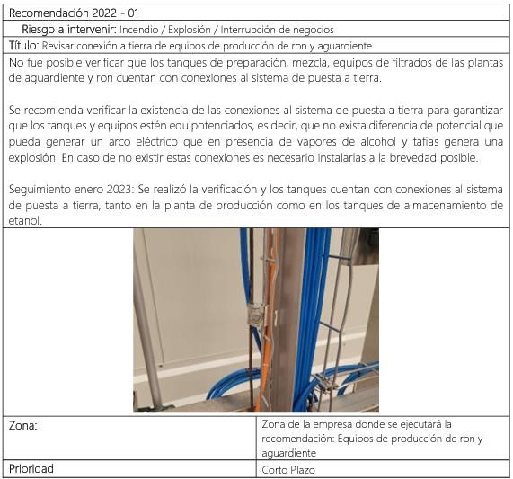

* + Revisar y reparar instalaciones eléctricas

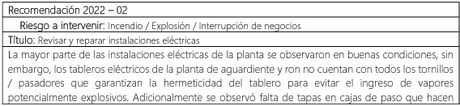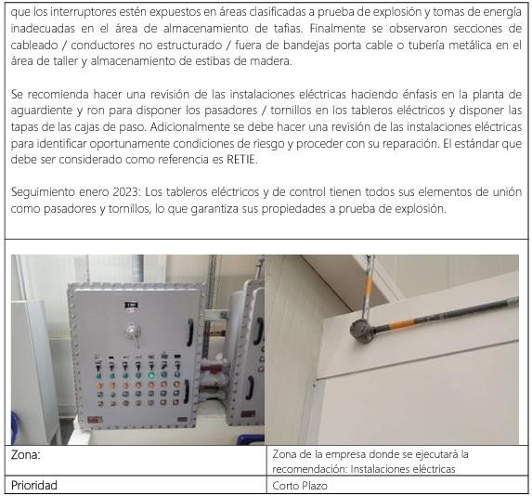

* + Mejorar condiciones de tanques de venta de alcohol

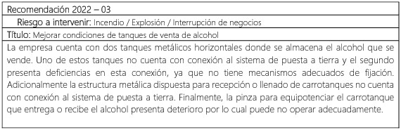

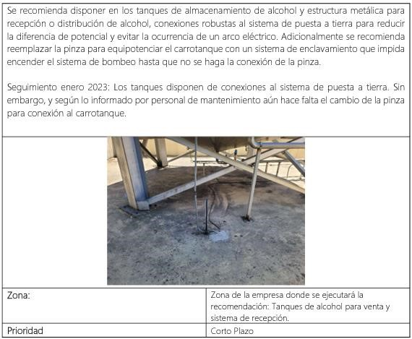

* + Mejorar condiciones de cargadores de batería de montacargas

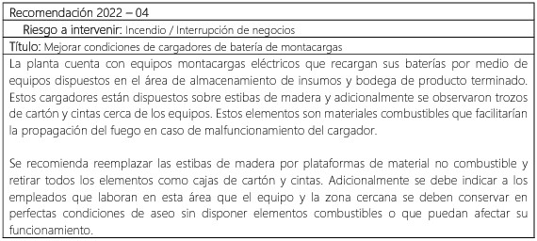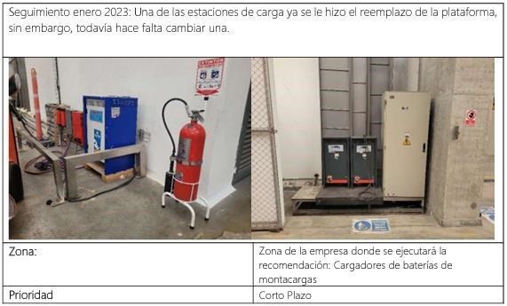

* + Revisar, mejorar condiciones y construir diques de contención

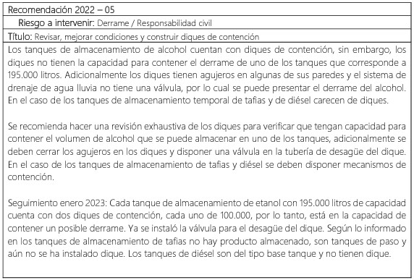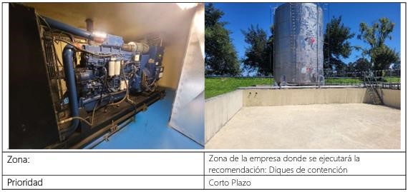

* + Terminar la instalación de la red contra incendio

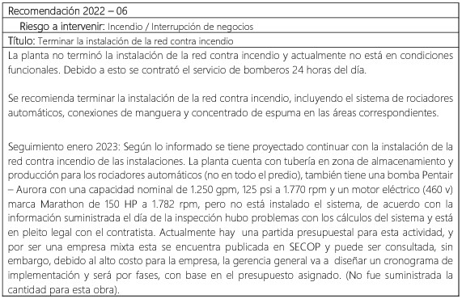

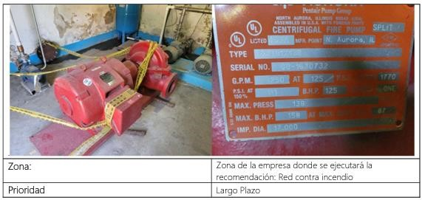

* + Diseñar e instalar sistema de detección de incendio

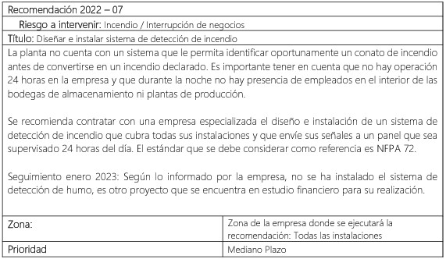

* + Instalar protectores a estanterías

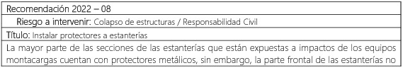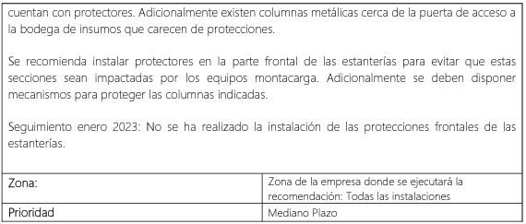

* + Desarrollar un sistema de permisos de trabajo en caliente (2023)

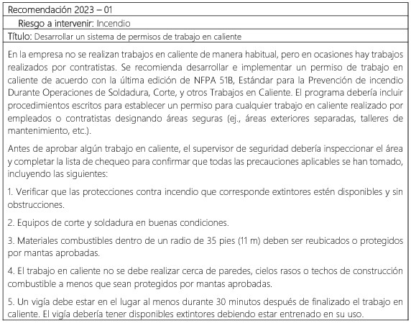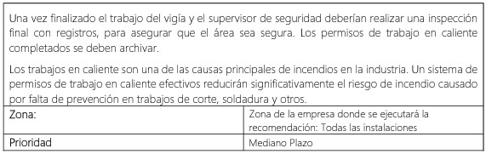

* + Sellar los pases de tuberías y/o cables por muros (2023)

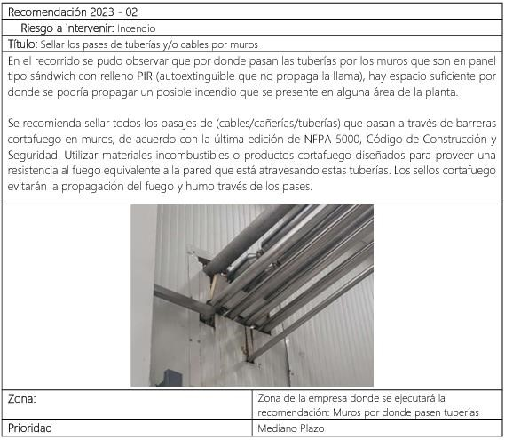

* + Instalar dique de contención (2023)

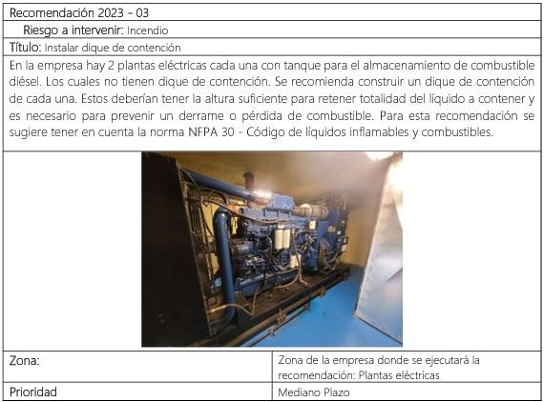

**RESPUESTA:** Revisada su observación la empresa encuentra que varias de las actividades de mejora al riesgo Sura las contempla como ya cumplidas. Por lo tanto entiende que estas actividades y/o condiciones no serán estipulados como garantías de la póliza aquellas actividades que la misma aseguradora contempla como cumplidas.

A continuación se detalla la respuesta de la empresa:







## **Observaciones sobre las condiciones técnicas mínimas TRDM**

1. De la cláusula de adecuación de construcciones a las normas de sismo resistencia, solicitamos se incluya que el sublímite opera siempre y cuando estén incluidas en el valor asegurable reportado. Adicionalmente, solicitamos amablemente indicar cuál es el valor asegurable de la planta nueva y de la planta antigua.

**Respuesta:** Revisada su observación, la Entidad se permite informar al interesado que su solicitud es aceptada y en razón a ello se modificarán en este sentido las condiciones técnicas obligatorias.

1. De acuerdo con la condición Cobertura Automática para nuevas propiedades y bienes, solicitamos amablemente a la entidad se permita ajustar el término de aviso sugerimos sea a 60 días.

**Respuesta:** Revisada su observación, la Entidad se permite informar al interesado que no es posible acceder a su solicitud de modificar esta condición en razón a que de este modo se encuentra actualmente contratada en el programa de seguros y por tanto, acceder a su solicitud derivaría en una desmejora de las condiciones de aseguramiento de la Entidad.

En razón a lo anterior, no se modificarán las condiciones técnicas obligatorias.

1. Solicitamos a la Entidad eliminar la cláusula de valores globales dado que se trata de una cláusula que se encuentra como restricción en los contratos de reaseguro.

**Respuesta:** Revisada su observación, la Entidad se permite informar al interesado que no es posible acceder a su solicitud de modificar esta condición en razón a que de este modo se encuentra actualmente estructurado el proceso de acuerdo a las necesidades de la entidad. La empresa en razón de su operatividad suministra valores globales consolidados por ítems toda vez que no se entregará la relación detallada de bienes.

En razón a lo anterior, no se modificará el pliego de condiciones ni las condiciones técnicas obligatorias en este sentido.

## **Observaciones sobre las condiciones técnicas mínimas MAQUINARIA Y EQUIPO**

1. Agradecemos aclarar el alcance de la cláusula: “Secuestro de Bienes y/o apoderamiento de los equipos (apropiación)

**Respuesta:** Revisada su observación, la Entidad se permite informar al interesado que la cláusula es taxativa y tiene por objeto levantar una exclusión de clausulado general.

**Observaciones sobre las condiciones técnicas mínimas R.C.E.**

1. De la cláusula de Restablecimiento automático del límite asegurado por pago de siniestro: Favor eliminar o enviar a condiciones complementarias.

**Respuesta:** Revisada su observación, la Entidad se permite informar al interesado que no es posible acceder a su solicitud de modificar esta condición en razón a que de este modo se encuentra actualmente contratada en el programa de seguros y por tanto, acceder a su solicitud derivaría en una desmejora de las condiciones de aseguramiento de la Entidad.

En razón a lo anterior, no se modificarán las condiciones técnicas obligatorias

1. De la cláusula: Avisos, vallas y letreros, agradecemos incluir: “Siempre y cuando hayan sido instalados por el asegurado”

**Respuesta:** Revisada su observación, la Entidad se permite informar al interesado que no es posible acceder a su solicitud de modificar esta condición en razón a que de este modo se encuentra actualmente contratada en el programa de seguros y por tanto, acceder a su solicitud derivaría en una desmejora de las condiciones de aseguramiento de la Entidad. Dentro del análisis de la situación cabe que, un aviso o valla pueda ser instalado por un contratista del asegurado y dentro de los predios de este último, por lo cual en caso de perjuicios a un tercero será el primer responsable de cara a la víctima, como dueño del predio y/o del valla o aviso, por tanto es lesivo para los intereses de la entidad restringir del modo propuesto la cobertura.

En razón a lo anterior, no se modificarán las condiciones técnicas obligatorias

## **Observaciones sobre las condiciones técnicas mínimas TRANSPORTE DE MERCANCIAS**

1. De acuerdo con la Ampliación de Aviso de Siniestro, solicitamos amablemente a la entidad se permita ajustar el término de aviso sugerimos sea a 60 días.

**Respuesta:** Revisada su observación, la Entidad se permite informar al interesado que no es posible acceder a su solicitud de modificar esta condición en razón a que de este modo se encuentra actualmente contratada en el programa de seguros y por tanto, acceder a su solicitud derivaría en una desmejora de las condiciones de aseguramiento de la Entidad.

En razón a lo anterior, no se modificarán las condiciones técnicas obligatorias

1. Agradecemos eliminar o trasladar a condiciones complementarias los bienes transportados a granel, dado que estos no son bienes manejados por la Entidad.

**Respuesta:** Revisada su observación, la Entidad se permite informar al interesado que no es posible acceder a su solicitud de modificar esta condición en razón a que de este modo se encuentra actualmente contratada en el programa de seguros y por tanto, acceder a su solicitud derivaría en una desmejora de las condiciones de aseguramiento de la Entidad.

Eliminar el transporte de graneles dejaría prácticamente sin efecto la cobertura, toda vez que los líquidos combustibles como el alcohol, materia prima e insumo principal para el desarrollo de la actividad de la empresa, también se consideran graneles de naturaleza liquida.

En razón a lo anterior, no se modificarán las condiciones técnicas obligatorias

1. Sobre los Gastos para la demostración del siniestro, agradecemos incluir un sublimite del 20% del valor asegurado por despacho.

**Respuesta:** Revisada su observación, la Entidad se permite informar al interesado que su solicitud es aceptada y en razón a ello se modificarán en este sentido las condiciones técnicas obligatorias. El exceso será llevado a las condiciones complementarias.

## **Observaciones sobre las condiciones técnicas mínimas VIDA GRUPO FUNCIONARIOS**

1. Solicitamos amablemente a la Entidad, indicar cual es la compañía actual e informar si en caso de cambio de aseguradora, se entregaría el certificado de antigüedad y preexistencias, que incluya listado de asegurados y beneficiarios donde se indique fecha de ingreso del asegurado a la póliza anterior, valores asegurados por amparo, extra-primas y exclusiones que trae cada uno de los asegurados.

**Respuesta:** Revisada su observación, la Entidad se permite informar al interesado que para esta póliza no aplican preexistencias, requisitos de asegurabilidad y por tanto no hay lugar a la aplicación de extra primas.

1. Por favor informar los asegurados que actualmente tengan alguna condición especial como invalidez.

**Respuesta:** La Empresa de Licores de Cundinamarca, se permite informar al oferente que ningún funcionario asegurado tiene condición especial de invalidez.

1. Agradecemos a la entidad indicar si son aplicables las exclusiones generales del condicionado general de la aseguradora.

**Respuesta:** Revisada su observación, la Entidad se permite informar al interesado que para esta póliza aplican las exclusiones del clausulado general que no hayan sido levantadas mediante una condición particular en las condiciones técnicas obligatorias, cualquier diferencia entre las condiciones técnicas obligatorias y el clausulado de la aseguradora, prevalecerán siempre y bajo cualquier tipo de análisis, las condiciones técnicas obligatorias publicadas con el proceso.

1. Agradecemos a la entidad se establezca que en caso de desaparecimiento sea requerida para el pago de la indemnización la sentencia de autoridad competente.

**Respuesta:** Revisada su observación, la Entidad se permite informar al interesado que los artículos 96, 97 y ss. del Código Civil Colombiano establecen la forma como debe declararse la muerte presunta de una persona. Por tanto la aclaración no se hace necesaria toda vez que esta figura tiene origen en la ley y esta la define y regula de modo taxativo.

## **Observaciones sobre las condiciones técnicas mínimas VIDA GRUPO DEUDORES**

1. De acuerdo con la condición Ampliación aviso de siniestro, solicitamos amablemente a la entidad se permita ajustar el término de aviso sugerimos sea a 60 días.

**Respuesta:** Revisada su observación, la Entidad se permite informar al interesado que no es posible acceder a su solicitud de modificar esta condición en razón a que de este modo se encuentra actualmente contratada en el programa de seguros y por tanto, acceder a su solicitud derivaría en una desmejora de las condiciones de aseguramiento de la Entidad.

En razón a lo anterior, no se modificarán las condiciones técnicas obligatorias.

1. Solicitamos amablemente a la Entidad, ajustar el plazo para el pago de la indemnización a diez (10) días hábiles después de formalizada la reclamación.

**Respuesta:** Revisada su observación, la Entidad se permite informar al interesado que no es posible acceder a su solicitud de modificar esta condición en razón a que de este modo se encuentra actualmente estructurado el proceso de acuerdo a las necesidades de la entidad.

En razón a lo anterior, no se modificará el pliego de condiciones.

# **OBSERVACIONES COMPAÑÍA MUNDIAL DE SEGUROS S.A.**

1. Criterio de evaluación - Factor económico: Favor aclarar cuál será la forma para evaluar este factor teniendo en cuenta que el numeral 10.2 indica que se evalúa el menor valor de la póliza o mejor tasa y en el numeral 10.3 se indica que el método para la evaluación de la mejor oferta económica será de forma aleatoria según la TRM.

**Respuesta:** Revisada su observación, la Entidad se permite aclarar al interesado que cuando se hace mención a un mejor valor o mejor tasa a lo que se hace referencia es que dentro del factor evaluable económico se otorgará el mayor puntaje a la mejor oferta, la cual será determinada por el método de evaluación resultante del proceso aleatorio.

1. Solicitamos indicar si el presente proceso cuenta con intermediario y en caso afirmativo por favor informar el nombre, NIT o cedula.

**Respuesta:** Revisada su observación, la Entidad se permite informar al interesado que el corredor de seguros es la firma Correcol S.A. Corredores Colombianos de seguros.

1. Favor informar si aplica el pago de estampillas municipales y/o departamentales y cuál es su porcentaje.

**Respuesta:** La Empresa de Licores de Cundinamarca, se permite informar al oferente que de conformidad con el Estatuto de Rentas del Departamento de Cundinamarca la empresa se encuentra excluida del pago de estampillas e impuestos. (Ordenanza 039 de 2020 articulo 294 numeral 11).

1. Favor informar si alguno de los asegurados presenta enfermedades de alto riesgo, en caso afirmativo detallar para realizar el análisis correspondiente.

**Respuesta:** Verificada su observación, se informa que el detalle requerido no está disponible. De otro lado nos permitimos confirmar de manera atenta que la siniestralidad consolidada fue publicada por parte de la Entidad en el anexo 7.

1. Condiciones complementarias: Favor publicar las condiciones complementarias requeridas para el grupo 2 - vida grupo, o de lo contrario aclarar que no aplica la evaluación de estas.

**Respuesta:** Revisada su observación, la Entidad se permite informar al interesado que se procede a publicar las condiciones complementarias para el grupo 2 y se verá reflejado en el documento adenda anexo 2 – condiciones técnicas complementarias 2023.

1. Solicitamos a la entidad suministrar la siniestralidad detallada de los últimos 5 años indicando como mínimo:

Ramo afectado

Amparo afectado

Causa del siniestro

Fecha de ocurrencia

Fecha de aviso

Número de póliza

Vigencia de la póliza afectada

Valor pagado a la fecha

Valor en reservas a la fecha

Valor de Incurridos totales

**Respuesta:** Revisada su observación, la Entidad se permite informar al interesado que la información solicitada de su parte fue publicada por la Entidad en lapagina <http://www.licoreracundinamarca.com.co/contratacion/identificador/156>. Esta información corresponde a aquella que las aseguradoras entregaron a la Entidad para los fines correspondientes al presente proceso de selección.

1. Favor incluir el siguiente texto: Los amparos y/o clausulas cuyos textos o alcances no estén definidos operan según clausulado de la compañía de seguros adjudicataria del proceso.

**Respuesta:** Revisada su observación, la Entidad se permite informar al interesado que no es posible acceder a su solicitud de modificar esta condición en razón a que de este modo se encuentra actualmente estructurado el proceso de acuerdo a las necesidades de la entidad.

1. Solicitamos amablemente a la entidad permitir la presentación de propuestas por medio de correo electrónico.

**Respuesta:** Revisada su observación, la Entidad se permite aclarar al interesado que, para esta póliza aplican las condiciones del clausulado general que no hayan sido levantadas mediante una condición particular en las condiciones técnicas obligatorias, cualquier diferencia y/o contraposición entre las condiciones técnicas obligatorias y el clausulado de la aseguradora, prevalecerán siempre y bajo cualquier tipo de análisis, las condiciones técnicas obligatorias publicadas con el proceso.

1. Agradecemos confirmar la vigencia de la seriedad de la oferta que en la invitación se informan dos plazos uno de 90 días y otro de 120 días, por favor aclarar.

**Respuesta:** Revisada su observación, la Entidad se permite informar al interesado que la vigencia de la Seriedad de la Oferta debe ser de 120 días.

En razón de lo anterior se modificará el documento de invitación.

1. Agradecemos confirmar con qué fecha de corte será evaluada la capacidad financiera y organizacional.

**Respuesta:** Revisada su observación, la Entidad se permite informar al interesado que los indicadores correspondientes serán evaluados con corte a diciembre 31 de 2021.

1. Agradecemos especificar como se debe acreditar la experiencia en primas por cada grupo, como que cuantía, cantidad de clientes, entre otros.

**Respuesta:** Revisada su observación, la Entidad se permite informar al interesado que de acuerdo a lo preceptuado en el numeral 6 del documento de invitación, ls valores de referencia de cada grupo son los valores indicados como valor total del presupuesto por grupo en el presente documento.

1. Referente a la experiencia en siniestros agradecemos que la cuantía exigida sea igual o mayor al presupuesto del grupo.

**Respuesta:** Revisada su observación, la Entidad se permite informar al interesado que no es posible acceder a su solicitud de modificar esta condición en razón a que de este modo se encuentra actualmente estructurado el proceso de acuerdo a las necesidades de la entidad.

En razón a lo anterior, no se modificará el documento de invitación.

1. Referente al FORMATO No 2 agradecemos confirmar si se puede aportar en su lugar un formato de patrimonio técnico vs el adecuado con el cual ya cuente el oferente, adicional confirmar con fecha de corte debe ser presentado.

**Respuesta:** Revisada su observación la entidad se permite informar al interesado que el patrimonio técnico debe certificarse con corte a diciembre 31 de 2021. Se aclara que es válido otro formato siempre que cuente con la misma información y este suscrito por las personas que corresponde.

1. Referente a los formatos 3 y 4 agradecemos permitir la presentación de un formato con el cual ya cuente el oferente siempre y cuando este cumpla con la información requerida.

**Respuesta:** Revisada su observación la entidad se permite informar al interesado que se deben presentar los formatos que la entidad público, toda vez que son muy sencillo de diligenciar y se encuentran en formato editable. Se aclara que es válido otro formato siempre que cuente con la misma información y este suscrito por las personas que corresponde.

1. Agradecemos confirmar el plazo máximo para realizar la entrega de las pólizas, en caso de que no esté establecido agradecemos que sea mínimo de 5 días hábiles.

**Respuesta**: Revisada su observación, la Entidad se permite informar al interesado que su solicitud es aceptada y en razón a ello se modificarán en este sentido el documento de invitación.

1. Agradecemos prorrogar el cierre del proceso con el fin de que la entidad cuente el tiempo suficiente para dar respuestas a las observaciones y que de la misma manera con los oferentes puedan realizar la estructuración de sus ofertas con base en las mismas.

**Respuesta:** teniendo en cuenta la premura de culminar con el proceso contractual y con la finalidad de garantizar el principio de pluralidad de oferentes, la ELCmediante adenda 01 realiza la respectiva modificación del cronograma, dejando la recepción de las ofertas para el día 03 de marzo de 2023. Sin embargo, a través de adenda se modificará la hora del cierre.

1. Agradecemos confirmar el correo de facturación electrónica.

**Respuesta:** La Empresa de Licores de Cundinamarca informar que el correo de facturación es: [factura.elc@elc.com.co](mailto:factura.elc@elc.com.co).

## **VIDA GRUPO FUNCIONARIOS:**

1. Teniendo en cuenta lo indicado en el amparo automático: "*La Compañía concede 30 días de amparo automático para todos los nuevos asegurados menores de 60 años de edad que entren a formar parte del grupo asegurable y/o aumentos de valor asegurado hasta el valor indicado en la carátula de la presente póliza, con solo diligenciar la solicitud de seguro y declaración de asegurabilidad, a partir de la fecha en que aparezca dicha novedad registrada en los archivos internos del Tomador.*

*Para valores superiores al mencionado anteriormente y/o asegurados mayores de 60 años de edad y/o para aquellos que respondan afirmativamente a las preguntas relativas a antecedentes de estado de salud, La Compañía se reserva el derecho de exigir los requisitos de asegurabilidad que tenga establecidos".*

Solicitamos eliminar las siguientes condiciones toda vez que van en contravía:

-Nuevos Asegurados sin requisitos de asegurabilidad No se exigirán requisitos de asegurabilidad para los nuevos asegurados que ingresen al grupo amparado bajo la póliza.

-Amparo automático de nuevos asegurados hasta por el valor asegurado individual y aviso noventa (90) días, sin requisitos de asegurabilidad.

**Respuesta:** Revisada su observación, la Entidad se permite informar al interesado que para la presente póliza no operan requisitos de asegurabilidad y por tanto el texto referido es consecuencia de un error mecanográfico involuntario y será eliminado.

En razón de lo anterior se modificarán las condiciones técnicas obligatorias.

1. Teniendo en cuenta las condiciones actuales del mercado asegurador solicitamos modificar las edades de ingreso y permanencia de acuerdo con lo siguiente:

Enfermedades Graves:

Edad mínima de ingreso: 18 años

Edad máxima de ingreso: 59 años

Edad máxima de permanencia: 65 años

Incapacidad total y permanente / Indemnización adicional por muerte accidental:

Edad mínima de ingreso: 18 años

Edad máxima de ingreso: 65 años

Edad máxima de permanencia: 70 años

**Respuesta:** Revisada su observación, la Entidad se permite informar al interesado que no es posible acceder a su solicitud de modificar esta condición en razón a que de este modo se encuentra actualmente contratada en el programa de seguros y por tanto, acceder a su solicitud derivaría en una desmejora de las condiciones de aseguramiento de la Entidad.

En razón a lo anterior, no se modificarán las condiciones técnicas obligatorias.

1. Teniendo en cuenta que el valor asegurado varía de acuerdo con la antigüedad del funcionario en la empresa, solicitamos informar la fecha de ingreso de cada uno de los asegurados.

**Respuesta:** Revisada su observación, la Entidad se permite informar al interesado que se procede a publicar las condiciones complementarias para el grupo 2 y se verá reflejado en el documento adenda anexo 2 – condiciones técnicas complementarias 2023.

## **VIDA GRUPO DEUDOR**

1. Favor eliminar la cobertura de auxilio funerario toda vez que encarece el seguro y el presupuesto ya es insuficiente.

**Respuesta:** Revisada su observación, la Entidad se permite informar al interesado que no es posible acceder a su solicitud de modificar esta condición en razón a que de este modo se encuentra actualmente contratada en el programa de seguros y por tanto, acceder a su solicitud derivaría en una desmejora de las condiciones de aseguramiento de la Entidad.

En razón a lo anterior, no se modificarán las condiciones técnicas obligatorias.

1. Teniendo en cuenta el estado actual del riesgo solicitamos aumentar el presupuesto oficial, toda vez que el asignado resulta insuficiente.

**Respuesta:** Analizada la observación presentada, La Empresa de Licores se permite señalar que ha formulado su proceso de contratación de seguros acorde con el comportamiento de su programa de seguros y la experiencia siniestral que se ha observado en los últimos años, que resulta ser satisfactoria. Igualmente, la proyección del valor estimado de la adquisición de estos seguros, atendiendo el perfil de tarifas que han sido la base del costo de las pólizas adquiridas, razón por la que le resulta a la ELC, difícil concebir un incremento como el que se solicita, máxime cuando los recursos que se disponen son limitados y no resulta posible adicionarlos.

1. Teniendo en cuenta las condiciones actuales del mercado asegurador solicitamos modificar las edades de ingreso y permanencia de acuerdo con lo siguiente:

Incapacidad total y permanente:

Edad mínima de ingreso: 18 años

Edad máxima de ingreso: 65 años

Edad máxima de permanencia: 70 años

**Respuesta**: Revisada su observación, la Entidad se permite informar al interesado que no es posible acceder a su solicitud de modificar esta condición en razón a que de este modo se encuentra actualmente contratada en el programa de seguros y por tanto, acceder a su solicitud derivaría en una desmejora de las condiciones de aseguramiento de la Entidad. Para la entidad resultaría inconveniente en sus intereses limitar el limite de edades de permanencia de una manera distinta a la actualmente contratada.

En razón a lo anterior, no se modificarán las condiciones técnicas obligatorias.

# **OBSERVACIONES PREVISORA SEGUROS**

1. **PRORROGA DEL CIERRE**

Solicitamos amablemente prorrogar la fecha de cierre, sugerimos para el próximo 2 de marzo, dado que la obtención de términos de reaseguro especialmente para los ramos de Responsabilidad civil servidores públicos e infidelidad de riesgos financieros requieren de tiempo adicional.

**Respuesta:** Revisada su observación, la Entidad se permite informar al interesado que se procede a publicar las condiciones complementarias para el grupo 2 y se verá reflejado en el documento adenda anexo 2 – condiciones técnicas complementarias 2023.

1. **VISITAS CONTRALORÍA:** Agradecemos a la entidad informar cuándo fue la últimavisita que alguna Contraloría les haya realizado, así mismo agradecemos informar los hallazgos realizados por la contraloría y el plan de acción implementado. De igual manera agradecemos informar si su entidad ha recibido advertencias por parte de cualquier Contraloría, de ser así favor relacionarlas explicando brevemente las causas de las mismas y las medidas adoptadas por la entidad.

**Respuesta:** Revisada su observación se informa que, por parte de la CONTRALORIA DE CUNDINAMARCA, se realizó Auditoria Financiera y de Gestión, en el periodo comprendido entre el 28 de septiembre 2022 al 10 de octubre del 2022 etapa de planeación y del 13 de octubre del 2022 al 10 de octubre del 2022 para la etapa de ejecución a la vigencia 2021, de acuerdo con la programación del Plan de Vigilancia y Control fiscal territorial vigencia 2022.

1. **PROCESOS DE RESPONSABILIDAD FISCAL:** Agradecemos informar si funcionarios o exfuncionarios de la entidad han sido declarados responsables fiscales o se encuentran vinculados a procesos de responsabilidad fiscal en curso. De ser positiva la respuesta agradecemos ampliar informando cargos y/o personas vinculadas, valor del presunto detrimento patrimonial y hechos; lo anterior manteniendo las correspondientes reservas en aquellos casos donde aplique.

**Respuesta:** A la fecha, la ELC no cuenta confuncionarios o exfuncionarios han sido declarados responsables fiscales y no tiene conocimiento de procesos de responsabilidad fiscal en curso

1. **INFORMACIÓN FINANCIERA:** Solicitamos a la entidad suministrar los estados financieros comparativos de los últimos 2 años fiscales acompañados de sus respectivas notas e informe del revisor fiscal. En el caso de que la utilidad sea negativa en alguno o los dos periodos, agradecemos a la entidad aclarar las razones que explican dicho resultado.

**Respuesta:** La Empresa de Licores en su página oficial publica los estados financieros trimestrales, a continuación, se relaciona link para su correspondiente consulta:

<https://empresa-de-licores-de-cundinamarca.micolombiadigital.gov.co/sites/empresa-de-licores-de-cundinamarca/content/files/000009/430_2-estados-financieros-con-corte-a-30-de-junio-2022.pdf>, asi mismo, dentro del proceso se encuentran publicados mediante el anexo 06

1. **PROYECTOS:** Agradecemos informar si la entidad en los últimos 5 años ha realizado proyectos con inversiones superiores a un millón de dólares. De ser así favor detallar: Nombre del proyecto y descripción, valor, contratista, adiciones que haya sufrido el contrato. De igual manera agradecemos informar si se tiene planificado realizar proyectos superiores a este monto en los próximos 5 años.

**Respuesta:** La Empresa de Licores maneja recursos públicos por tal razón no realiza proyectos de inversión.

1. **PRESUPUESTO OFICIAL. CERTIFICADO DE DISPONIBILIDAD PRESUPUESTAL. Pg. 2.**

Nos permitimos solicitar la publicación del CDP en aras de tener certeza y claridad de la información del valor de los CDP que respaldan el costo del presente proceso de selección, o en su defecto agradecemos informar a los interesados en presentar oferta, los números, montos **y rubros que corresponden a cada CDP.**

**Respuesta:** La Empresa de Licores de Cundinamarca, realizara la respectiva publicación del Certificado de Disponibilidad Presupuestal No. 4020230219, dentro de la invitación abierta publicada en la página web oficial de la ELC.

1. **PRESENTACIÓN Y PREPARACIÓN DE LA OFERTA. Pg. 3.**

De manera respetuosa, solicitamos a la Entidad se permita la presentación de la oferta haciendo uso de haciendo uso del correo electrónico, con base en las siguientes consideraciones:

En este propósito es pertinente poner de presente de la manera más respetuosa, que es menester del Gobierno Nacional la implementación de las herramientas electrónicas como uno de los medios para el adecuado cumplimiento de los fines del Estado, decisión que se refleja notablemente en las disposiciones del Decreto 19 de 2012, estableciendo en su artículo 4:

*CELERIDAD EN LAS ACTUACIONES ADMINISTRATIVAS.*

*“Las autoridades tienen el impulso oficioso de los procesos administrativos; (…)* ***deben incentivar el uso de las tecnologías de la información y las comunicaciones a efectos de que los procesos administrativos se adelanten con diligencia, dentro de los términos legales y sin dilaciones injustificadas; y deben adoptar las decisiones administrativas en el menor tiempo posible****.”* (La negrilla es nuestra)

En el mismo sentido se refiere en su artículo 38:

*FORMULACIÓN DE POLÍTICA PÚBLICA DE RACIONALIZACIÓN DE TRÁMITES.*

*(…)*

*Para tal fin, la política pública atenderá, entre otros, a los siguientes principios:*

*1 Racionalizar, a través de la simplificación, estandarización, eliminación, optimización y automatización, los trámites y procedimientos administrativos y mejorar la participación ciudadana y la transparencia en las actuaciones administrativas, con las debidas garantías legales.*

*2 Facilitar el acceso a la información y ejecución de los trámites y procedimientos administrativos por medios electrónicos, creando las condiciones de confianza en el uso de los mismos.*

*3 Contribuir a la mejora del funcionamiento interno de las entidades públicas que cumplan una función administrativa, incrementando la eficacia y la eficiencia de las mismas mediante el uso de las tecnologías de la información, cumpliendo con los atributos de seguridad jurídica propios de la comunicación electrónica. (La negrilla es nuestra)*

El mensaje entonces transmitido por el Gobierno Nacional en una sana interpretación de su normatividad, es el de permitir que la gestión pública se lleve a cabo de tal forma que, los estados y diligencias que haya que recorrer en un negocio con el Estado hasta su conclusión, se surtan en un tiempo razonable, y por supuesto impulsando la Administración a la participación ciudadana en las diligencias que se requieran adelantar en el cumplimiento de sus propios fines y bajo el acatamiento de sus directrices, respondiendo esto a los principios constitucionales de igualdad, eficacia, celeridad y economía, como fundamento de la función administrativa. De la misma forma atiende este enfoque de la Rama Ejecutiva al postulado de la buena fe, el cual están en la obligación de presumir las autoridades públicas, frente a las actuaciones de los particulares que adelanten ante aquellas, de conformidad con el Artículo 83 Constitucional.

Por lo anteriormente expuesto le solicitamos a la Entidad y en aras de asegurar en el presente proceso el postulado de pluralidad de oferentes, consagrado en el Principio de Transparencia, se sirva permitir que se realice la presentación de la oferta a través de correo electrónico.

**Respuesta:** La Empresa de Licores de Cundinamarca, se permite informa al observante que se acoge su solicitud, toda vez que, el corredor de seguros será a cargo de radicar los soportes físicos teniendo en cuenta que, al ser una Empresa Industrial y Comercial del Estado, es objeto de seguimiento y control por órganos del estado (contraloría y procuraduría).

No obstante, con el fin de brindar mayor claridad a los proponentes, se realizará el respectivo ajuste mediante adenda.

1. **VALIDEZ DE LA OFERTA. PROYECCIÓN PRESUPUESTO. Pg. 5.**

Solicitamos respetuosamente a la entidad sea aclarado el presupuesto oficial de la Invitación, teniendo en cuenta que la cifra establecida en el presupuesto difiere de la que se encuentra establecida en la proyección del presupuesto, como se evidencia a continuación:

**Respuesta:** Revisada su observación, la Entidad se permite informar al interesado que el valor del presupuesto es el indicado en el cuadro referido ($1.671.827.736=).

1. **4. NUMERAL 5.1.7. REGISTRO ÚNICO DE OFERENTES (RUP). Pg. 37.**

Solicitamos amablemente se elimine del pliego la expresión “calificación” al hacerse referencia al certificado del Registro Único de Proponentes – RUP, toda vez que esta condición perdió su carácter legal desde el Decreto 1510 de 2013 compilado actualmente en el Decreto 1082 de 2015.

Así las cosas, dicho Registro es de inscripción y clasificación, pero no de calificación, según lo establece el artículo 2.2.1.1.1.5.1. y subsiguientes del Decreto 1082 de 2015.

**Respuesta:** Revisada su observación, la Entidad se permite informar al interesado que no es posible acceder a su solicitud de modificar esta condición en razón a que de este modo se encuentra actualmente estructurado el proceso de acuerdo a las necesidades de la entidad.

En razón a lo anterior, no se modificará el pliego de condiciones.

1. **5. NUMERAL .1.9. INSCRIPCIÓN EN EL REGISTRO INTERNO DE PROVEEDORES DE LA EMPRESA. Pg. 38.**

De conformidad con el Artículo 6° Principios Generales del Manual de Contratación de la entidad, que establece la planeación, publicidad y transparencia, solicitamos respetuosamente a la entidad se indique correctamente el link para la inscripción en el registro interno de proveedores; toda vez que, el enlace dispuesto en la invitación, indica que no se puede acceder al sitio.

**Respuesta:**

1.    Ingrese a la Página Oficial de la Empresa de Licores de Cundinamarca. 2.    Seleccionar el módulo “transparencia”

3.    Descargar el documento vinculado al numeral 8.1b “formulario de actualización de datos proveedores”

Link: <http://www.licoreracundinamarca.com.co/transparencia>

Una vez diligenciado el formulario, este se deberá remitir a los correos electrónicos sandra.cubillos@elc.com.co paula.marin@elc.com.co junto con Rut, Cedula de Representante Legal y Cámara de Comercio del proveedor.

1. **6. NUMERAL 5.1.10. CERTIFICACIÓN DE PARAFISCALES LEY 789 DE 2002 Y LEY 828 DE 2003. Pg. 38.**

Solicitamos respetuosamente a la Entidad se sirva excluir el requisito de **“paz y salvo del pago”** de la certificación que acredita el cumplimiento en el pago de las obligaciones de seguridad social y parafiscales, lo  anterior  dada que dichas cotizaciones se materializan mes vencido, así pues si la fecha de cierre es en el mes de Julio es imposible certificar estar al día en el pago, la  lógica del sistema es que a Julio se acrediten los aportes de Junio, lo anterior en desarrollo del artículo 20 de la Ley 100 de 1993, el artículo 16 del Decreto 1295 de 1994, y por último, el artículo 147 del Decreto 1298  de  1994, que establecen **el pago de las cotizaciones** **para los sistemas  Generales de Pensiones, Salud y Riesgos Profesionales, éstos deberán efectuarlos los empleadores, en el mes siguiente de aquel que  es  objeto de  las cotizaciones.**

Concluyendo así nuestra petición de cambiar el requisito de “**Se encuentra al día en el pago**”por la **de “Cumplimiento en el pago” según el artículo 50 de la ley 789 de 2002 y permitir a los posibles oferentes acreditar con FORMATO LIBRE y FOTOCOPIA SIMPLE esta certificación.**

**Respuesta:** La Empresa de Licores de Cundinamarca, solicita que el oferente acredite estar a paz y salvo del aporte a parafiscales conforme a las cotizaciones generadas mes vencido, por lo anterior, se debe acreditar el pago para los sistemas Generales de Pensiones, Salud y Riesgos Profesionales a mes de febrero de 2023.

1. **7. NUMERAL 5.1.11 HOJA DE VIDA DE LA FUNCION PÚBLICA. Pg. 38.**

Solicitamos respetuosamente se elimine la exigencia de aportar el Formato hoja de vida de la Función Pública – Persona Jurídica, debidamente diligenciado, por las siguientes razones:

* El negocio que se derive del presente proceso de selección es de carácter estatal y por tanto, será ejecutado conforme el estatuto general de la contratación pública y las normas de derecho privado aplicables, por lo tanto, el Contratista que llegare a suscribir el contrato que se derive del presente proceso de selección no ejerce función pública y por ello no le aplica tal reglamentación.

* La reglamentación de la Función Pública aplica a aquellas personas que se vinculan con la Administración Pública para ejercer cargos y/o funciones propios de esta.
* Acreditar la hoja de vida de la función pública no es un requisito expresamente establecido por las Leyes especiales de Contratación Estatal y por tanto, le está prohibido a las Entidades Estatales exigirla, de conformidad con lo indicado en la Ley 80 de 1993 artículo 25 literal 14 que dice:

Artículo 25º.- Del Principio de Economía. En virtud de este principio:

15. Las autoridades no exigirán sellos, autenticaciones, documentos originales o autenticados, reconocimientos de firmas, traducciones oficiales, ni cualquier otra clase de formalidades o exigencias rituales, salvo cuando en forma perentoria y expresa lo exijan leyes especiales.

…

(el resaltado es nuestro)

***Adicionalmente adjuntamos síntesis del Dr. Pablo Manrique Convers***

Sobre el particular vale la pena anotar que al tenor de lo dispuesto por el Art. 1 de la ley 190 de 1.995 la exigencia del diligenciamiento de la Hoja de Vida del la Función Pública se aplica solamente para la celebración de contratos de PRESTACION DE SERVICIOS, entendidos estos como los descritos por el Art 32 de la ley 80 de 1.993.

Dice el mencionado artículo:

Artículo 1º.- Todo aspirante a ocupar un cargo o empleo público, o a celebrar un contrato de prestación de servicios con la administración deberá presentar ante la unidad de personal de la correspondiente entidad, o ante la dependencia que haga sus veces, el formato único de hojas de vida debidamente diligenciado en el cual consignará la información completa que en ella se solicita:

1. Su formación académica, indicando los años de estudio cursados en los distintos niveles de educación y los títulos y certificados obtenidos.

2. Su experiencia laboral, relacionando todos y cada uno de los empleos o cargos desempeñados, tanto en el sector público como en el privado, así como la dirección, el número del teléfono o el apartado postal en los que sea posible verificar la información.

3. Inexistencia de cualquier hecho o circunstancia que implique una inhabilidad o incompatibilidad del orden constitucional o legal para ocupar el empleo o cargo al que se aspira o para celebrar contrato de prestación de servicios con la administración.

4. En caso de personas jurídicas, el correspondiente certificado que acredite la representación legal, y

5. INEXEQUIBLE. Los demás datos que se soliciten en el formato único. Declarado Inexequible Sentencia Corte Constitucional 567 de 1997.

Ver Circular Veeduría Distrital 10 de 2014.

Parágrafo. - Quien fuere nombrado para ocupar un cargo o empleo público o celebre un contrato de prestación de servicios con la administración deberá, al momento de su posesión o de la firma del contrato, presentar certificado sobre antecedentes expedido por la Procuraduría General de la Nación y el certificado sobre antecedentes penales expedido por el Departamento Administrativo de Seguridad, DAS. Sólo podrán considerarse como antecedentes las providencias ejecutoriadas emanadas de autoridad competente.

Lo anterior indica con claridad que para la celebración de contratos de SEGURO debidamente tipificados en el Código de Comercio como tales, no aplica esta exigencia.

Queda así absuelta la duda frente a la viabilidad de exigir en los pliegos de condiciones de contratos de SEGUROS la acreditación del formato DE HOJA DE VIDA DE LA FUNCION PUBLICA.

**Respuesta:** Revisada su observación, la Entidad se permite informar al interesado que no es posible acceder a su solicitud de modificar esta condición en razón a que de este modo se encuentra actualmente estructurado el proceso de acuerdo a las necesidades de la entidad.

En razón a lo anterior, no se modificará el pliego de condiciones.

1. **NUMERAL 5.2 ANALISIS DE LA CAPACIDAD FINANCIERA Y ORGANIZACIONAL. Pg. 39.**

Solicitamos respetuosamente a la entidad se aclare a que corte se va a evaluar la capacidad financiera y organizacional del proceso.

**Respuesta:** Revisada su observación, la Entidad se permite informar al interesado se evaluará la capacidad financiera y organizacional tomando como base los indicadores a diciembre 31 de 2021

1. **NUMERAL 5.2 ANALISIS DE LA CAPACIDAD FINANCIERA Y ORGANIZACIONAL. Pg. 39.**

De conformidad con el Artículo 6° Principios Generales del Manual de Contratación de la entidad, que establece la planeación, publicidad y transparencia, solicitamos respetuosamente a la entidad se aclare a que corte de información se debe acreditar el Patrimonio Técnico.

**Respuesta:** Revisada su observación, la Entidad se permite informar al interesado se evaluará la capacidad financiera y organizacional y también el patrimonio técnico tomando como base los indicadores a diciembre 31 de 2021

1. **NUMERAL 15.5. CLÁUSULA INDEMNIDAD. Pg. 66.**

Solicitamos respetuosamente a la Entidad se sirva suprimir del pliego de condiciones el presente literal , toda vez que en nuestro sentir, de manera consecuente con el interés jurídico que pretende proteger, abolió la cláusula obligatoria de INDEMNIDAD y en su lugar simplemente ordena que dentro de los amparos de las Pólizas de Responsabilidad Civil, exigibles en los contratos de obra y en aquellos en que por su objeto o la naturaleza del riesgo lo considere necesario, se asuma el riesgo de las reclamaciones de Terceros derivadas de la responsabilidad extracontractual que surja de las actuaciones, hechos u omisiones de su contratista y sub contratistas, con lo cual la famosa cláusula de INDEMNIDAD resulta improcedente e impertinente a la luz de la legislación vigente, con mayor veras tratándose de Contratos de Seguro donde ni las actuaciones del contratista (Aseguradora) ni mucho menos las de su “subcontratista” (imposibilidad de tener Sub Contratistas) pueden llegar en sana lógica a ocasionar un daño extracontractual a la Entidad pública respectiva.

**Respuesta:** la Empresa de Licores de Cundinamarca es una empresa industrial y comercial del estado, por lo anterior, cuenta con un régimen jurídico especial manejando así el derecho privado y público. En cuanto a su contratación, esta se realiza bajo los principios estipulados en materia de Contratación Estatal (Ley 80 de 1993 – Ley 1150 de 2007), sin embargo, su contratación la contratación se realiza conforme al manual de contratación adoptado a través de la Resolución No.2017400006265 de 2017, por tal razón, no se acoge a su observación

1. **NUMERAL 15.7.1. MULTAS Y 15.7.2 CLÁUSULA PENAL PECUNIARIA. Pg. 67.**

“…De la Ley 1474 de 2011 reza “…Las entidades sometidas al Estatuto General de Contratación de la Administración Pública podrán declarar el incumplimiento, cuantificando los perjuicios del mismo, imponer las multas y sanciones pactadas en el contrato, y hacer efectiva la cláusula penal. Para tal efecto observarán el siguiente procedimiento…”

De una sana hermenéutica de las normas analizadas, puede colegirse sin lugar a equívocos, que en materia atinente al Contrato Estatal de Seguro, el Art  17 de la ley 1150 de 2.007 no modificó las excepciones que traía el parágrafo del Art 14 de la ley 80 de 1.993 y en consecuencia, este artículo 17 de la ley 1150 de  2.007 será aplicable a todos los  contratos estatales, excepción hecha de aquellos contratos expresamente excluidos de la aplicación de exorbitancia, como en efecto lo son los contratos de: Cooperación  Internacional, de Empréstito, los Interadministrativos, las Donaciones, los Arrendamientos, los celebrados por las EICE  y las SEM, los Contratos de Seguro….”

Así las cosas, De acuerdo a lo consagrado en el artículo o 14 de la ley 80 de 1993 las cláusulas exorbitantes se entienden incluidas así no se hayan hecho explicitas en el contrato, para los que tengan por objeto el ejercicio de una actividad que constituya monopolio estatal, la prestación de servicios públicos o la explotación y concesión de bienes del Estado, así como en los contratos de obra. Consecuentemente, la misma disposición legal permite que las mismas puedan (facultativamente) ser incorporadas en los contratos de suministro y de prestación de servicios.

Ahora bien, en contratos distintos como el de seguro no es posible ni facultativamente pactarlas en el contrato; además en el parágrafo de la misma disposición legal se exceptúa la   posibilidad de incluir estas cláusulas en “los contratos de seguro tomados por entidades estatales”. Por consiguiente, no solo es claro sino una imposición legal, que para los contratos de seguro que celebren las entidades estatales no se incorporen las cláusulas exorbitantes”, razón por la cual exigimos eliminar la cláusula en mención.

De igual manera en la ley 80 de 1.993 tampoco se encontraba tipificada la potestad Exorbitante de Declarar Unilateralmente el incumplimiento y a pesar de estar hoy tipificada en el citado Art 17 de la ley 1150 de 2.007, necesario es concluir en atención a las consideraciones expuestas en el punto anterior, que las excepciones propuestas por el parágrafo del Art 14 de la ley 80 de 1.993, no fueron modificadas por la ley 1150 en cuanto a la exorbitancia se refiere y por lo tanto, resulta improcedente la tipificación de cláusulas exorbitantes, incluidas las de multas y declaración de incumplimiento unilateral en los contratos de seguro por expresa exclusión legal.

**Respuesta:** la Empresa de Licores de Cundinamarca es una empresa industrial y comercial del estado, por lo anterior, cuenta con un régimen jurídico especial manejando así el derecho privado y público. En cuanto a su contratación, esta se realiza bajo los principios estipulados en materia de Contratación Estatal (Ley 80 de 1993 – Ley 1150 de 2007), sin embargo, su contratación la contratación se realiza conforme al manual de contratación adoptado a través de la Resolución No.2017400006265 de 2017, por tal razón, no se acoge a su observación

1. **FORMATO No 3. INDICE DE LIQUIDEZ Y FORMATO No 4. NIVEL DE ENDEUDAMIENTO**

Solicitamos amablemente a la entidad eliminar los Formatos del 3 al 4; teniendo en cuenta que toda la información relacionada, se va a validar en el Registro Único de Proponentes, el cual es plena prueba de las circunstancias que en ella se hagan constar y que hayan sido verificadas por las Cámaras de Comercio.

**Respuesta: :** Revisada su observación la entidad se permite informar al interesado que se deben presentar los formatos que la entidad público, toda vez que son muy sencillo de diligenciar y se encuentran en formato editable. Se aclara que es válido otro formato siempre que cuente con la misma información y este suscrito por las personas que corresponde.

1. **IMPUESTOS.**

Solicitamos respetuosamente a la Entidad se informe cuáles y por cuanto son c/u de los gastos, impuestos, descuentos y demás costos directos e indirectos, necesarios para la ejecución del objeto de la presente contratación, en caso de ser adjudicado.

**Respuesta:** La Empresa de Licores de Cundinamarca, se permite informar al oferente que de conformidad con el Estatuto de Rentas del Departamento de Cundinamarca la empresa se encuentra excluida del pago de estampillas e impuestos. (Ordenanza 039 de 2020 articulo 294 numeral 11).

1. **FACTURACIÓN ELECTRÓNICA**

De acuerdo con el Decreto 358 del 5 de marzo de 2020 expedido por el Ministerio de Hacienda y Crédito Público por el cual se reglamentan aspectos en materia tributaria y la Resolución No. 000042 del 5 de mayo de 2020 expedida por La Dirección de Impuestos y Aduanas Nacionales – DIAN mediante el cual se desarrolla el registro de la factura electrónica de venta como título valor y se dictan otras disposiciones en materia de sistemas de facturación; Previsora solicita de manera respetuosa que, en caso de ser seleccionados en el presente proceso de contratación de seguros y previo al proceso de emisión de las pólizas, la Entidad debe remitir copia del Registro Único Tributario – RUT actualizado, con el fin de dar estricto cumplimiento de las leyes impartidas por el Gobierno Nacional en materia de facturación electrónica.

Es importante mencionar que este requisito es indispensable para cumplir con lo establecido en la minuta del contrato o pliego de condiciones para la entrega de las pólizas.

**Respuesta:** La Empresa de Licores de Cundinamarca con el fin de dar cumplimiento a los requerimientos de la DIAN, anexo técnico 1.8, correspondientes a los lineamientos actualizados de facturación electrónica y para garantizar la correcta recepción de documentos electrónicos, les informo que, a partir de la fecha nuestra plataforma de recepción de facturas y la plataforma de la DIAN, no permitirá radicar de manera exitosa aquellas facturas que no cumplan con lo estipulado en el anexo técnico 1.8 emitido por la DIAN.

Correo de radicación de facturas: factura.elc@elc.com.co, Solo serán aceptadas las facturas enviadas a esté buzón, incluyendo contenedor electrónico (.zip), dentro del cual debe llegar la representación gráfica y el XML exclusivamente, de acuerdo con la resolución 042. No se admiten links o enlaces a otras páginas.

1. **FORMA DE PAGO.**

Solicitamos respetuosamente a la entidad, se establezca dentro del proceso la forma de pago establecida por la entidad.

**Respuesta:** Las obligaciones que se contraigan con cargo al Contrato serán canceladas acumplimiento del objeto contractual, todo lo anterior previa presentación de la factura o cuenta de cobro por parte del CONTRATISTA, en pesos colombianos por la Empresa de Licores de Cundinamarca, dentro de los cuarenta y cinco (45) días siguientes a la fecha de radicación de la factura en la Tesorería de la Empresa y previa certificación de cumplimiento a satisfacción parcial y/o final expedida por el supervisor, y certificación de paz y salvo del pago al sistema de seguridad social y aportes parafiscales conforme a la Ley 789 de 2002 y 828 de 2003.

PARAGRAFO: El pago se realizará, a través del sistema de pagos por una entidad bancaria legalmente constituida en Colombia, a través del sistema ACH, para lo cual el contratista deberá suministrarle a la Empresa de Licores de Cundinamarca la siguiente información: 1). Nombre del contratante. 2). Dirección para correspondencia. 3). Teléfono y Fax. 4). Correo Electrónico. 5) Entidad Bancaria."

PARÁGRAFO SEGUNDO: De acuerdo con los lineamientos establecidos por la DIAN a través de la Resolución 000085, el contratista que tenga la obligación de facturar electrónicamente deberá remitir todo lo relacionado a su facturación al correo: factura.elc@elc.com.co para garantizar la correcta recepción de documentos electrónicos. La EMPRESA solo aceptará las facturas enviadas a esté buzón electrónico, incluyendo contenedor electrónico (.zip), dentro del cual debe llegar la representación Gráfica Y el XML exclusivamente, de acuerdo con la Resolución 042. No se admiten links o enlaces a otras páginas.

1. **MINUTA DEL CONTRATO.**

Teniendo en cuenta que el modelo de la minuta del contrato hace parte integral del presente proceso, solicitamos amablemente a la entidad publicar la totalidad de la misma, toda vez que se debe conocer las consideraciones, cambios y ajustes que se estimen convenientes al momento de su respectiva suscripción.

**Respuesta:** La ELC se acoge a su observación y publicara la respectiva minuta en la página.

## **RESPONSABILIDAD CIVIL SERVIDORES PUBLICOS**

1. Solicitamos amablemente a la entidad publicar el formulario con debidamente fechado, dado que el publicado se encuentra sin fecha.

**Respuesta:** La ELC se acoge a su observación y publicara el respectivo formulario en la página.

1. **MODALIDAD DE COBERTURA DE LA PÓLIZA:** Agradecemos aclarar si la modalidad de Cobertura que desea contratar es bajo la modalidad “por reclamación”, con arreglo a lo consignado en el primer inciso del artículo 4º de la Ley 389 de 1997 que ampara la notificación de investigaciones y/o procesos por primera vez durante la vigencia comunicados en tal periodo al asegurado y derivados de hechos ocurridos desde el periodo de retroactividad otorgado.

**Respuesta**: Revisada su observación, la Entidad solicita atentamente al interesado se sirva revisar en detalle las condiciones técnicas obligatorias del ramo, donde se encuentra claramente definida la modalidad de cobertura.

## **MANEJO GLOBAL**

1. **MODALIDAD DESCUBRIMIENTO (Manejo):** Mediante la Ley 389 de 1997 el legislador colombiano admitió la posibilidad de ofrecer la póliza de manejo mediante la modalidad de reclamación por descubrimiento. Los seguros por ocurrencia son adecuados para aquellos riesgos en los cuales la causa, el hecho y la manifestación del daño se surten de manera simultánea en el tiempo tal como puede ser un accidente de tránsito; pero algunas actividades humanas hacen que la manifestación del daño no emerja inmediatamente con la causa o el hecho que le origina. Para estos casos donde la manifestación del daño es tardía, el sistema por ocurrencia genera algunas dificultades para el asegurado y asegurador, dentro de las cuales destacan: entre la fecha que se presenta el hecho y su manifestación puede superarse el termino prescriptivo y por esta vía quedar el reclamo sin cobertura y cuando los hechos sean presentados sucesivamente en diferentes vigencias (ej: en un peculado continuo) se presentan dificultades para determinar la póliza afectada,  y con ello la manera en que aplican los diferentes sublímites, deducibles, etc. La modalidad por ocurrencia para estos casos genera una mayor siniestralidad, pues algunas autoridades consideran procedente la afectación de todas las pólizas vigentes durante los hechos dañosos. Esta circunstancia deteriora los resultados del ramo de manejo en el sector asegurador colombiano y dificultan su aseguramiento a largo plazo además de encarecer los costos de estas pólizas. Estas circunstancias generan graves inconvenientes en la estructura financiera y actuarial del seguro, dejando serios interrogantes sobre la manera de financiar un sistema asegurador de esta naturaleza. Contrario sensu la modalidad por descubrimiento permite una mayor claridad en la configuración del siniestro pues se tendrá como tal la fecha en que el asegurado descubre la pérdida. Por lo cual respetuosamente solicitamos que la modalidad de cobertura sea descubrimiento para la póliza de manejo.

**Respuesta:** Revisada su observación, la Entidad se permite informar al interesado que no es posible acceder a su solicitud de modificar esta condición en razón a que de este modo se encuentra actualmente contratada en el programa de seguros y por tanto, acceder a su solicitud derivaría en una desmejora de las condiciones de aseguramiento de la Entidad. El implementar la modalidad de descubrimiento conllevaría a excluir de facto a la mayoría de aseguradoras del mercado colombiano, las cuales dentro de sus contratos no manejan para este ramo la modalidad solicitada, sesgando el proceso a un solo oferente.

En razón a lo anterior, no se modificarán las condiciones técnicas obligatorias.

## **RESPONSABILIDAD CIVIL SERVIDORES PUBLICOS**

1. **MODALIDAD DE COBERTURA DE LA PÓLIZA**: Agradecemos aclarar si la modalidad de Cobertura que desea contratar es bajo la modalidad “por reclamación”, con arreglo a lo consignado en el primer inciso del artículo 4º de la Ley 389 de 1997 que ampara la notificación de investigaciones y/o procesos por primera vez durante la vigencia comunicados en tal periodo al asegurado y derivados de hechos ocurridos desde el periodo de retroactividad otorgado.

**Respuesta:** Revisada su observación, la Entidad solicita atentamente al interesado se sirva revisar en detalle las condiciones técnicas obligatorias del ramo, donde se encuentra claramente definida la modalidad de cobertura.

## **VIDA GRUPO FUNCIONARIOS**

1. Solicitamos amablemente suministrarnos la fecha de ingreso a la entidad, teniendo en cuenta que el valor asegurado está en función de los años de servicio en la Empresa, y por tanto solicitamos ajustar el valor asegurado indicado en la relación de asegurados.

**Respuesta:** Revisada su observación, la Entidad se permite informar al interesado que se procede a publicar las condiciones complementarias para el grupo 2 y se verá reflejado en el documento adenda anexo 2 – condiciones técnicas complementarias 2023.

1. ENFERMEDADES GRAVES: Solicitamos amablemente aclara que opera como anticipo de indemnización.

**Respuesta:** Revisada su observación, la Entidad solicita atentamente al interesado se sirva revisar en detalle las condiciones técnicas obligatorias del ramo, donde se encuentra claramente definida la estructura y operatividad de la cobertura.

1. FRACCIONAMIENTO DE PRIMAS: Solicitamos amablemente a la entidad trasladar a condiciones adicionales y/o aclararnos que en caso de recargo financiero no existirá inconvenientes para el pago de la prima.

**Respuesta:** Revisada su observación, la Entidad se permite informar al interesado que no es posible acceder a su solicitud de modificar esta condición en razón a que de este modo se encuentra actualmente contratada en el programa de seguros y por tanto, acceder a su solicitud derivaría en una desmejora de las condiciones de aseguramiento de la Entidad.

1. VIDA GRUPO DEUDORES – INCENDIO DEUDORES

Solicitamos amablemente a la entidad aclarar cómo operan las pólizas respecto a los ingresos de asegurados (tanto el reporte y/o cobro se realizar mensual, trimestral)

**Respuesta:** Revisada su observación, la Entidad solicita atentamente al interesado que el manejo se da a través de reportes periódicos de exclusiones e inclusiones con ajuste de primas.

## **RESPONSABILIDAD CIVIL SERVIDORES PUBLICOS**

1. Solicitamos amablemente a la entidad publicar el formulario con debidamente fechado, dado que el publicado se encuentra sin fecha.

**Respuesta:** La ELC se acoge a su observación y publicara el respectivo formulario en la página.

1. Se solicita amablemente a la entidad permitir aclarar en este ítem que el asegurado son los cargos amparados y los beneficiarios EMPRESA DE LICORES DE CUNDINAMARCA y los terceros afectados, lo anterior, para evitar ambigüedades a futuro.

**Respuesta:** Revisada su observación, la Entidad aclara al interesado que el objeto de la cobertura está claramente definido en la condiciones técnicas obligatorias, sin que se haga necesaria la aclaración.

1. **Detrimento Patrimonial, por evento y en el agregado anual.** Se solicita amablemente a la entidad permitir reemplazar el término “agregado anual” por “vigencia”.

**Respuesta:** Revisada su observación, la Entidad se permite informar al interesado que no es posible acceder a su solicitud de modificar esta condición en razón a que de este modo se encuentra actualmente contratada en el programa de seguros y por tanto, acceder a su solicitud derivaría en una desmejora de las condiciones de aseguramiento de la Entidad.

En razón a lo anterior, no se modificarán las condiciones técnicas obligatorias

1. **Sublímite gastos judiciales y/o costos de defensa**. Se solicita respetuosamente a la entidad aclarar en el alcance de este amparo, que con el propósito de que se haga un uso razonable de los gastos de defensa en general para cualquier proceso, estos deben ser autorizadas previamente por la oficina jurídica o por el área que tenga la facultad para aprobarlos dentro de la entidad tomadora y estos a su vez presentar formalmente la reclamación para su reconocimiento; esto adicionalmente redundará en el uso razonable de la póliza y en un mejor control de la misma por parte de la entidad contratante. De igual forma aclarar que el sublímite establecido para este amparo hace parte del límite asegurado y no en adición a este.

**Respuesta:** Revisada su observación, la Entidad se permite informar al interesado que no es posible acceder a su solicitud de modificar esta condición en razón a que de este modo se encuentra actualmente contratada en el programa de seguros y por tanto, acceder a su solicitud derivaría en una desmejora de las condiciones de aseguramiento de la Entidad.

En razón a lo anterior, no se modificarán las condiciones técnicas obligatorias

1. **NOTA: Procesos penales. Cuando las investigaciones se llevan a cabo bajo la calificación de dolo, los gastos de defensa operaran bajo reembolso**. Se solicita respetuosamente a la entidad aclarar que en los procesos penales, donde la imputación sea a título de dolo los cuales se pagarán por reembolso en caso de absolución del asegurado o cambio del título de imputación de Dolo a Culpa. Lo anterior considerando que el legislador colombiano proscribe el aseguramiento de los actos dolosos del asegurado según lo señalado en art. 1055 del Código de Comercio.

**Respuesta:** Revisada su observación, la Entidad aclara al interesado que la aclaración se encuentra ya consignada dentro de las condiciones técnicas obligatorias, comedidamente se les invita a revisarlas.

1. **Cobertura de gastos judiciales y/o costos de defensa de los servidores que desempeñan los cargos asegurados,** respecto de cualquier tipo de proceso iniciado a instancias de su gestión. Se solicita respetuosamente a la entidad aclarar que no se otorgara cobertura de gastos judiciales y/o costos de defensa en los casos cuya imputación sea a titulo de dolo

**Respuesta:** Revisada su observación, la Entidad se permite informar al interesado que no es posible acceder a su solicitud de modificar esta condición en razón a que de este modo se encuentra actualmente contratada en el programa de seguros y por tanto, acceder a su solicitud derivaría en una desmejora de las condiciones de aseguramiento de la Entidad.

En razón a lo anterior, no se modificarán las condiciones técnicas obligatorias

1. **Costos generados para constitución de cauciones judiciales,** Sublimite de $10.000.000 evento y $25.000.000 vigencia. Solicitamos respetuosamente se incluya en la definición y alcance del amparo, que para la estimación de prima se tendrá una tasa máxima del 8% para la constitución de dichas cauciones y con un monto máximo de $10.000.000 por evento y $25.000.000 por vigencia haciendo parte del límite establecido para Gastos de defensa y no en adición a este. De igual forma, precisar que la compañía de seguros no estará obligada a otorga la caución.

**Respuesta:** Revisada su observación, la Entidad se permite informar al interesado que no es posible acceder a su solicitud de modificar esta condición en razón a que de este modo se encuentra actualmente contratada en el programa de seguros y por tanto, acceder a su solicitud derivaría en una desmejora de las condiciones de aseguramiento de la Entidad.

En razón a lo anterior, no se modificarán las condiciones técnicas obligatorias

1. **Amparo automático de nuevos cargos.** Se solicita respetuosamente a la entidad que en caso de inclusión de cargos la misma se realizara desde la fecha en que la aseguradora acepte la inclusión solicitada por la entidad y los cargos tendrán como retroactividad la fecha de inclusión a los cargos a asegurar.

**Respuesta: :** Revisada su observación, la Entidad se permite informar al interesado que no es posible acceder a su solicitud de modificar esta condición en razón a que de este modo se encuentra actualmente contratada en el programa de seguros y por tanto, acceder a su solicitud derivaría en una desmejora de las condiciones de aseguramiento de la Entidad.

En razón a lo anterior, no se modificarán las condiciones técnicas obligatorias

1. Extensión de cobertura con termino maximo de 12 meses, Solicitamos respetuosamente aclarar que el presente amparo deberá ser solicitado 15 días antes del vencimiento de la póliza.

**Respuesta:** Revisada su observación, la Entidad se permite informar al interesado que no es posible acceder a su solicitud de modificar esta condición en razón a que de este modo se encuentra actualmente contratada en el programa de seguros y por tanto, acceder a su solicitud derivaría en una desmejora de las condiciones de aseguramiento de la Entidad.

En razón a lo anterior, no se modificarán las condiciones técnicas obligatorias

1. Anticipo de Gastos de Defensa 50%. Se solicita respetuosamente a la entidad aclarar el alcance indicando que mediante la presente cláusula queda expresamente convenido y aceptado, que en caso de siniestro la Aseguradora anticipará pago del porcentaje establecido para los gastos de defensa, con base en la propuesta (cotización(es) presentada(s) a la Compañía aseguradora), por la Entidad tomadora, los funcionarios designados por esta o los asegurados y aprobada de acuerdo con lo establecido en la cláusula de Aceptación de gastos judiciales y/o costos de defensa, excepto en los procesos donde la imputación sea a título de dolo los cuales se pagarán por reembolso en caso de absolución del asegurado o cambio del título de imputación de Dolo a Culpa. Lo anterior considerando que el legislador colombiano proscribe el aseguramiento de los actos dolosos del asegurado según lo señalado en art. 1055 del Código de Comercio.

**Respuesta:** Revisada su observación, la Entidad se permite informar al interesado que no es posible acceder a su solicitud de modificar esta condición en razón a que de este modo se encuentra actualmente contratada en el programa de seguros y por tanto, acceder a su solicitud derivaría en una desmejora de las condiciones de aseguramiento de la Entidad.

En razón a lo anterior, no se modificarán las condiciones técnicas obligatorias

## **INFIDELIDAD DE RIESGOS FINANCIEROS**

1. **Suma Asegurada: Solicitamos amablemente a la entidad aclarar el valor asegurado en el sentido de $1.500.000.000 evento**

**Respuesta:** Revisada su observación, la Entidad se permite informar al interesado que no es posible acceder a su solicitud de modificar esta condición en razón a que de este modo se encuentra actualmente contratada en el programa de seguros y por tanto, acceder a su solicitud derivaría en una desmejora de las condiciones de aseguramiento de la Entidad.

En razón a lo anterior, no se modificarán las condiciones técnicas obligatorias

1. **Bono por no reclamación 20% de las primas – SINIESTROS – (IBNR + 20% GASTOS ADMINISTRATIVOS).** Solicitamos amablemente a la entidad trasladar a condiciones adicionales toda vez que esta cobertura incrementa considerablemente el costo de las primas.

**Respuesta:** Revisada su observación, la Entidad se permite informar al interesado que no es posible acceder a su solicitud de modificar esta condición en razón a que de este modo se encuentra actualmente contratada en el programa de seguros y por tanto, acceder a su solicitud derivaría en una desmejora de las condiciones de aseguramiento de la Entidad.

En razón a lo anterior, no se modificarán las condiciones técnicas obligatorias

1. **CONDICIONES APLICABLES A LA SECCIÓN DE RESPONSABILIDAD PROFESIONAL**

Solicitamos eliminar la sección correspondiente a Responsabilidad Civil Profesional pues la misma aplica solamente para las entidades financieras principalmente entidades Bancarias; subsidiariamente agradecemos detallar las actividades financieras que realiza la entidad, así como el diligenciamiento del formulario respectivo (para entidades financieras).

**Respuesta:** Revisada su observación, la Entidad se permite informar al interesado que su solicitud es parcialmente aceptada y en razón a ello se modificarán en este sentido las condiciones técnicas obligatorias estableciendo un sublimite de $100.000.000

Se establece el límite adicional dentro de las condiciones técnicas complementarias.

# **OBSERVACIONES AXA COLPATRIA**

## **GENERALIDADES**

1. PRESENTACIÓN Y PREPARACIÓN DE LA OFERTA: Con el fin de minimizar la exposición de las personas que deberán armar y entregar las ofertas del presente proceso, agradecemos a la entidad permitir la entrega de las ofertas a través del correo electrónico indicado por la entidad, esto podrá aumentar la pluralidad de oferentes, sin bien es cierto ya se están reactivando las diferentes actividades económicas en el país, pero aun el riesgo de exposición es alto. Por lo tanto “Cuando la OFERTA sea enviada por correo, correo electrónico, medio magnético o fax.” solicitamos eliminar la anterior causal de rechazo.

**Respuesta:** La Empresa de Licores de Cundinamarca, se permite informa al observante que se acoge su solicitud, toda vez que, el corredor de seguros será a cargo de radicar los soportes físicos teniendo en cuenta que, al ser una Empresa Industrial y Comercial del Estado, es objeto de seguimiento y control por órganos del estado (contraloría y procuraduría).

No obstante, con el fin de brindar mayor claridad a los proponentes, se realizará el respectivo ajuste mediante adenda.

1. BOLSA DE INCLUCIONES: Solicitamos indicar cual grupo respecto del presupuesto se debe tener en cuenta la bolsa de inclusiones $ 30.000.000.

**Respuesta**: Revisada su observación, la Entidad se permite informar al interesado que aplica para todos los grupos que sean conformados por una o varias pólizas susceptibles de inclusiones, exclusiones y otros tipos de ajustes.

1. FACTOR ECONÓMICO: Solicitamos aclarar el método de calificación, teniendo en cuenta que se menciona método aleatorio y “MENOR VALOR TOTAL PÓLIZA – MEJOR TASA”.

**Respuesta:** Revisada su observación, la Entidad se permite aclarar al interesado que cuando se hace mención a un mejor valor o mejor tasa a lo que se hace referencia es que dentro del factor evaluable económico se otorgará el mayor puntaje a la mejor oferta, la cual será determinada por el método de evaluación resultante del proceso aleatorio.

1. Solicitamos indicar número de días requeridos a cotizar. Además, indicar fecha de inicio de vigencia de las pólizas incluidas las horas por grupos.

**Respuesta:** Revisada su observación, la Entidad se permite informar al interesado que la vigencia de la contratación está dada desde el 10 de marzo de 2023 a las 00:00 horas hasta las 00:00 horas del 10 marzo de 2024. Para todos los grupos

1. CRONOGRAMA: Teniendo en cuenta el proceso que se debe desarrollar para el análisis del proceso, requerimos a la entidad prorrogar el cierre en al menos 3 días hábiles en las horas de la tarde (03/03/2023), esto con el fin de obtener todas las autorizaciones que se requieren para la presentación del proceso.

**Respuesta:** teniendo en cuenta la premura de culminar con el proceso contractual y con la finalidad de garantizar el principio de pluralidad de oferentes, la ELCmediante adenda 01 realiza la respectiva modificación del cronograma, dejando la recepción de las ofertas para el día 03 de marzo de 2023. Sin embargo, a través de adenda se modificará la hora del cierre.

1. Solicitamos publicar los CDPs del proceso.

**Respuesta:** La Empresa de Licores de Cundinamarca, realizara la respectiva publicación del Certificado de Disponibilidad Presupuestal No. 4020230219, dentro de la invitación abierta publicada en la página web oficial de la ELC.

1. Requerimos informen los impuestos, estampillas, sobretasas, etc.

Respuesta: La Empresa de Licores de Cundinamarca, se permite informar al oferente que de conformidad con el Estatuto de Rentas del Departamento de Cundinamarca la empresa se encuentra excluida del pago de estampillas e impuestos. (Ordenanza 039 de 2020 articulo 294 numeral 11).

1. Solicitamos indicar el intermediario a cargo del presente proceso, si es unión temporal por favor indicar porcentajes de participación.

**Respuesta:** Revisada su observación, la Entidad se permite informar al interesado el intermediario es la firma Correcol S.A. – Corredores Colombianos de Seguros S.A.

1. Agradecemos incluir en la Minuta del contrato la siguiente obligación a cargo del contratante:

*Aportar los certificados de retención de IVA e ICA, según correspondan, respecto al pago realizado. Lo anterior, con base al Artículo 615 parágrafo 2° del Estatuto Tributario, Articulo 7° de Decreto 380 de 1996, concordante al Artículo 66 de la Ley 383 de 1997 y el Artículo 59 de la Ley 788 de 2002 los cuales establecen armonizar las normas tributarias en cuanto al régimen procedimental del Estatuto Tributario Nacional; y los entes territoriales para efecto de administrar sus tributos deben seguir procedimientos análogos por el Gobierno Nacional en su Estatuto Tributario como lo establece el Decreto-Ley 1333 de 1986.*

**Respuesta:** La ELC no acoge su observación teniendo en cuenta que los certificados se generan mediante solicitud del beneficiario del pago a través del correo electrónico lizeth.cardenas@elc.com.co, con copia a ruth.novoa@elc.com.co.

## **RESPONSABILIDAD CIVIL SERVIDORES PUBLICOS**

1. Solicitamos a la entidad informar si la póliza ha sido contratada de manera ininterrumpida desde la fecha de retroactividad solicitada Abril 30 de 2011.

**Respuesta:** Revisada su observación, la Entidad se permite informar al interesado que la póliza ha sido contratada ininterrumpidamente.

## **INFIDELIDAD Y RIESGOS FINANCIEROS**

1. Solicitamos a la entidad informar si la póliza ha sido contratada de manera ininterrumpida desde la fecha de retroactividad solicitada 06/05/2001.

**Respuesta:** Revisada su observación, la Entidad se permite informar al interesado que la póliza ha sido contratada ininterrumpidamente.

1. RETROACTIVIDAD: En caso de presentarse un evento en el que se viera afectado el periodo de retroactividad, estas operaran hasta el límite asegurado pactado en dicha vigencia, es decir, no opera el límite de la póliza actual, sino el límite establecido en la póliza contratada de la vigencia que se afecta. En todo caso se aclara, que, en caso de existir límites mayores a los establecidos en esta póliza en vigencias anteriores, la compañía solo responderá hasta el límite contratado en esta vigencia.

**Respuesta:** Revisada su observación, la Entidad se permite informar al interesado que no es posible acceder a su solicitud de modificar esta condición en razón a que de este modo se encuentra actualmente contratada en el programa de seguros y por tanto, acceder a su solicitud derivaría en una desmejora de las condiciones de aseguramiento de la Entidad.

En razón a lo anterior, no se modificarán las condiciones técnicas obligatorias

1. Se incluye a los directivos y empleados de la Corporación bajo la definición de asegurado del clausulado NMA 2273: Solicitamos aclarar “siempre y cuando los actos de estos empleados que causaron el perjuicio, no hayan sido causados a título personal, sino en el ejercicio de la labor y funciones para los cuales fueron contratados por el asegurados”, teniendo en cuenta lo contratado actualmente y las por políticas internas de la compañía.

**Respuesta:** Revisada su observación, la Entidad se permite informar al interesado que no es posible acceder a su solicitud de modificar esta condición en razón a que de este modo se encuentra actualmente contratada en el programa de seguros y por tanto, acceder a su solicitud derivaría en una desmejora de las condiciones de aseguramiento de la Entidad. Los actos de infidelidad cubiertos por la póliza generalmente son cometidos a titulo personal, lo cual dejaría sin ningún efecto la cobertura en general.

En razón a lo anterior, no se modificarán las condiciones técnicas obligatorias

1. CONDICIONES APLICABLES A LA SECCIÓN DE RESPONSABILIDAD PROFESIONAL: Solicitamos disminuir sublimite a 100.000.000 teniendo en cuenta lo contratado actualmente y por limitación en nuestros contratos automáticos de reaseguro.

**Respuesta:** Revisada su observación, la Entidad se permite informar al interesado que su solicitud es aceptada y en razón a ello se modificarán en este sentido las condiciones técnicas obligatorias.

Se establece el limite adicional dentro de las condiciones técnicas complementarias.

# **OBSERVACIONES EXTEMPORÁNEAS SEGUROS SURA**

## **Observaciones sobre las condiciones técnicas mínimas TRDM**

1. Considerando la volatilidad actual, los indicadores macroeconómicos, inflación, devaluación, entre otros factores, así como la ruptura de la cadena de suministros evidenciada para algunos bienes y servicios, agradecemos informar o confirmar si los valores asegurables reportados contemplan la actualización correspondiente que evite que exista alguna diferencia entre el valor asegurado y el valor asegurable en caso de siniestro. Lo anterior dado que No se evidencia variación positiva en los valores reportados que refleje costos vigentes.

**Respuesta:** Revisada su observación, la Entidad se permite informar al interesado que los valores reportados corresponden a aquellos que ostentan los bienes que la Empresa pretende transferir.

1. Se solicita amablemente remitir o publicar los avalúos actualizados y recientes elaborados por firma especializada que sustenten los valores asegurables reportados a costos constructivos de 2023, de manera que se pueda otorgar una cobertura a PRIMERA PERDIDA ABSOLUTA.

**Respuesta:** Revisada su observación, la entidad se permite informar al interesado que se cuenta con el avalúo actualizado y se entregará únicamente al oferente favorecido con la adjudicación del proceso.

1. En caso de No ser posible el punto anterior, agradecemos modificar el límite de cobertura solicitado a PRIMERA PERDIDA RELATIVA permitiendo la aplicación de infraseguro, quedando como sigue: PRIMERA PERDIDA RELATIVA DE $150.000.000.000 Evento / agregado vigencia. Limite Único combinado.

**Respuesta:** Revisada su observación, la entidad se permite invitar al interesado a revisar la respuesta dada a la observación inmediatamente anterior.

En razón de lo anterior, no se modifican las condiciones técnicas obligatorias.

1. Se solicita precisar que los límites contratados operan de la siguiente manera:

a. LIMITE PARA HAMCC - AMIT - SABOTAJE TERRORISMO:

b. LIMITE COMBINADO DM+LC:

COP$ 100.000.000.000 (opera exclusivamente para estos eventos combinado para DM y LC)

COP$ 150.000.000.000 (opera para eventos diferentes para HAMCC, AMIT, S&T, es decir Terremoto, Incendio y demás coberturas contratadas de daños combinado DAÑOS Y LUCRO CESANTE)

**Respuesta:** Revisada su observación, la Entidad se permite informar al interesado que su solicitud es aceptada y en razón a ello se modificarán en este sentido las condiciones técnicas obligatorias.

1. Por lo anterior, se solicita modificar el slip como sigue:

|  |  |
| --- | --- |
| Terremoto, Temblor, Erupción Volcánica (excepto equipo electrónico) | 3% del valor asegurable del articulo afectado mínimo USD5.000 |
| HAMCC / AMIT / Terrorismo y Sabotaje | 10% sobre el valor indemnizable, mínimo USD5.000 |
| Sustracción con Violencia | 5% del valor de la pérdida, mínimo USD3.000 |
| Equipo Eléctrico y Electrónico Equipos Móviles y Portátiles | 5% del valor de la pérdida, mínimo USD2.500 |
| Equipo Eléctrico y Electrónico incluido Hurto calificado | 5% del valor de la pérdida, mínimo USD2.500 |
| Lucro Cesante | Incendio y explosión: 15 días de UBA Mínimo USD5.000  Rotura de Maquinaria, Demás Eventos, Básico de Incendio: 15 días de UBA mínimo USD5.000 |
| Básico de Incendio y Anexos daños básico de Incendio y Explosión | 20% del valor de la pérdida, mínimo USD40.000 |
| Demas Eventos | 10% del valor de la pérdida, mínimo USD20.000 |

**Respuesta:** Revisada su observación, la Entidad se permite informar al interesado que los deducibles a aplicar para la póliza de TRDM se establecen a través de la tabla contenida en las condiciones técnicas complementarias.

1. Se solicita informar la base de cálculo o determinación del valor asegurado reportado por concepto de Lucro Cesante.

**Respuesta:** Revisada su observación, la Entidad se permite informar al interesado que los el valor viene determinado de vigencias anteriores.

1. Se solicita ajustar la cláusula de No aplicación de infraseguro a un margen del 5% toda vez que los reaseguradores No están considerando porcentajes de tolerancia o diferencia entre el valor asegurable y valor asegurado mayores en un entorno tan cambiante.

**Respuesta:** Revisada su observación, la Entidad se permite informar al interesado que en razón a que se cuenta con el respectivo avalúo y la modalidad del aseguramiento es la de PRIMERA PERDIDA ABSOLUTA, no procede la aplicación de la regla proporcional de infraseguro, por lo cual se elimina esta condición de las cláusulas de la póliza.

En razón de lo anterior, se modificarán en este sentido las condiciones técnicas.